|  |
| --- |
| HES-SO / ELN2-Lab |
| Patch Antenna |
| 2.4GHz Patch Antenna Design and Measurement |

|  |
| --- |
| Dos Reis Léo – Renon Tristan  3-31-2018 |

# Objectifs

* Design d’un simple « Patch Antenna »
* Adaptation de l’antenne à l’impédance de source
* Simulation d’une antenne avec ANSYS Simulator
* Réalisation d’un PCB
* Mesure d’une antenne en utilisant un analyseur de réseau

# Introduction

Le « Patch Antenna » consiste en une surface rectangulaire métallique. Le « Patch Antenna » peut être facilement réalisé avec un PCB double couche. Un connecteur SMA 50Ω sera utilisé.

# Dimensionnement de l’antenne

Script MATLAB réalisé conformément aux équations fournies dans la donnée du laboratoire :  
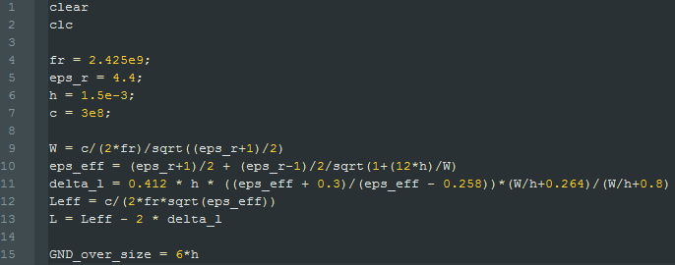

Résultats :  
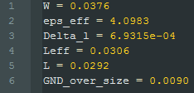

# Conception et simulation

Configuration du stackup

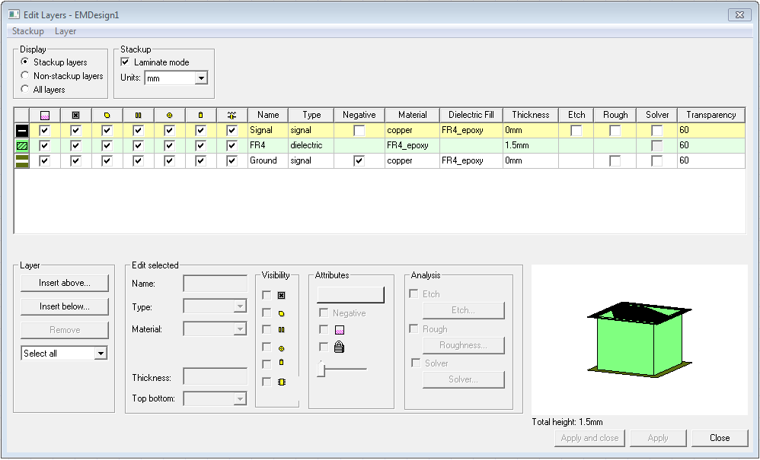

## Dessin du « Patch Antenna »

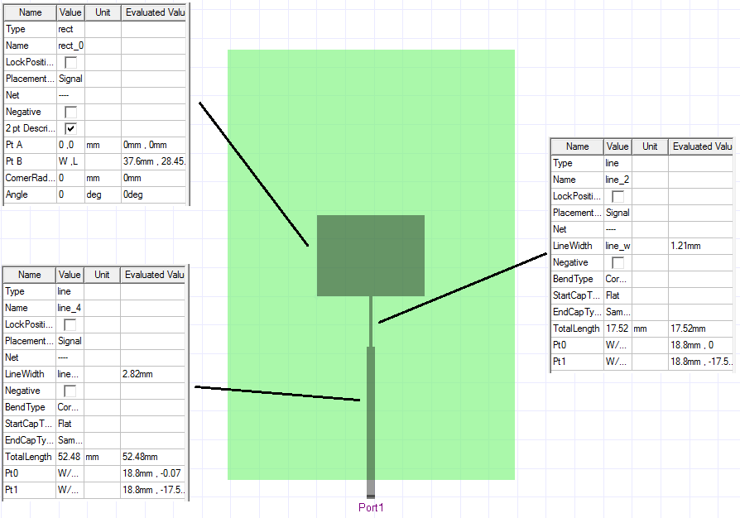

## Variables utilisées

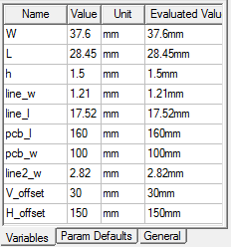

Largeur de la piste 50Ω

Constante pour le cadrage de l’antenne au centre du PCB

Dimensions du PCB

Dimensions de la ligne d’adaptation

Épaisseur du PCB

Longueur et largeur du rectangle

# Adaptation

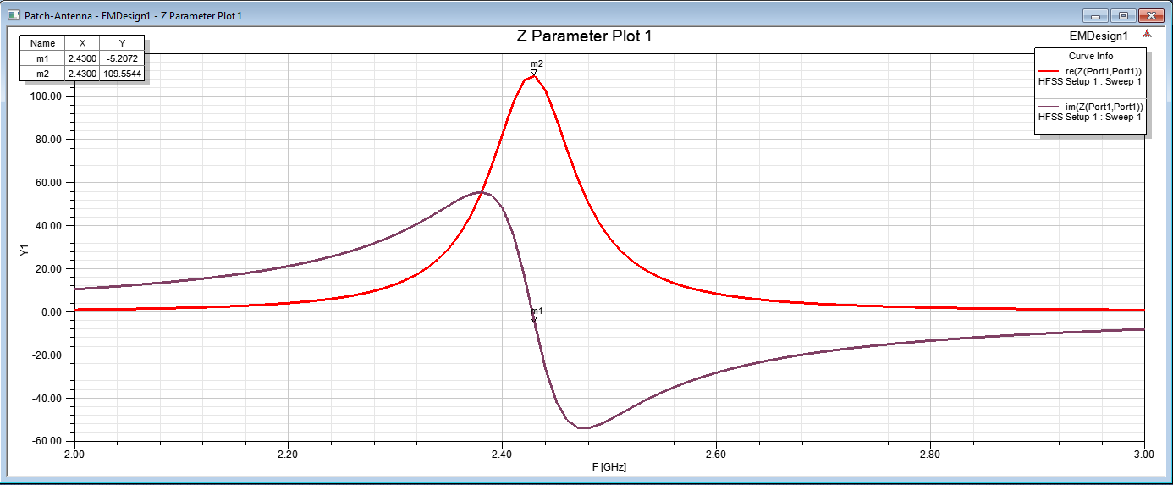

Grâce à une première simulation du rectangle seul, nous avons pu extraire la valeur de son impédance à sa fréquence de résonance (là où elle est à son maximum et qu’elle n’a aucune composante complexe). Cette dernière s’élevait à 109.55Ω.

Depuis cette information, nous avons utilisé un smith chart pour estimer l’impédance de la ligne d’adaptation. La précision d’une telle opération laissant à désirer, nous avons préféré appliquer les formules apprises en cours :

$$Z_{LD}=109.55Ω \hat{Z_{LD}}=\frac{Z_{LD}}{Z_{0}}$$

$$\hat{Z_{in}}=\frac{1}{\hat{Z_{LD}}}=\frac{Z_{in}}{Z_{0}}=\frac{Z_{0}}{Z_{LD}} \underset{↔}{} {Z_{0}}^{2}=Z_{in}⋅Z_{LD}$$

$$Z_{0}=\sqrt{Z_{in} ⋅ Z_{LD} }= \sqrt{50 ⋅ 109.55}=74.01Ω$$

Le calculateur en ligne wcalc.sourceforge.net nous a permis de trouver les valeurs de longueurs de largeur de la ligne d’adaptation : W = 1.20661 mm L = 17.5162 mm

Il a encore fallu utiliser ce calculateur afin de trouver la largeur de la piste 50Ω. La première chose à faire était donc d’estimer la longueur de cette piste :

$$\frac{Longueur_{PCB}}{2}-\frac{Largeur_{rectangle}}{2}-Longueur_{adaptation}≈50mm$$

Cette variance de cette valeur ne changeant pas énormément le résultat, il a été décider de la prendre un peu plus longue afin de s’assurer lors de la réalisation que la piste dépasse bien le PCB.

Après avoir introduit les différentes valeurs, il a suffi de faire varier W jusqu’à obtenir une impédance de 50Ω. Le résultat est donc : W = 2.82mm

# Simulations

Simulation du rectangle afin de s’assurer que sa fréquence de résonnance soit correcte.

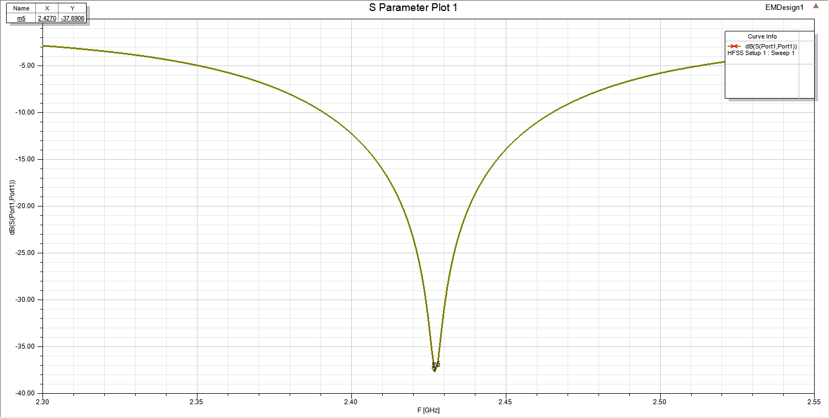

Après adaptation, il a fallu modifié la largeur du rectangle de l’antenne afin de retrouver une fréquence de résonance la plus proche possible de 2.425GHz. L’utilisation de l’outil « optimizer » a permis de faire varier facilement cette valeur.

La valeur utilisée sera donc de 28.45mm (valeur moyenne de 28.4mm et 28.5mm).

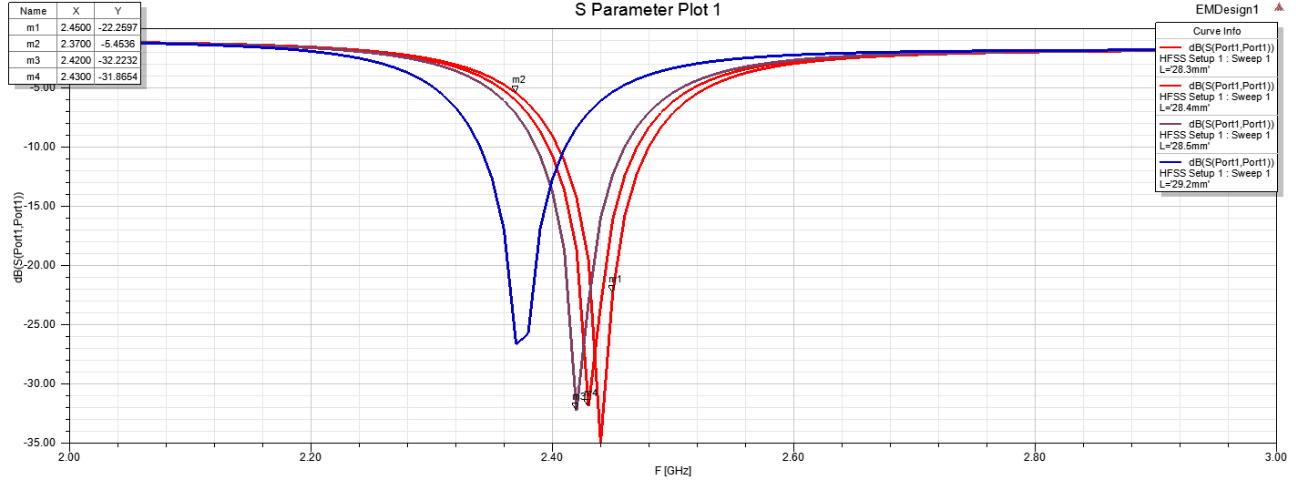

Visualisation de l’émission spatiale de l’antenne

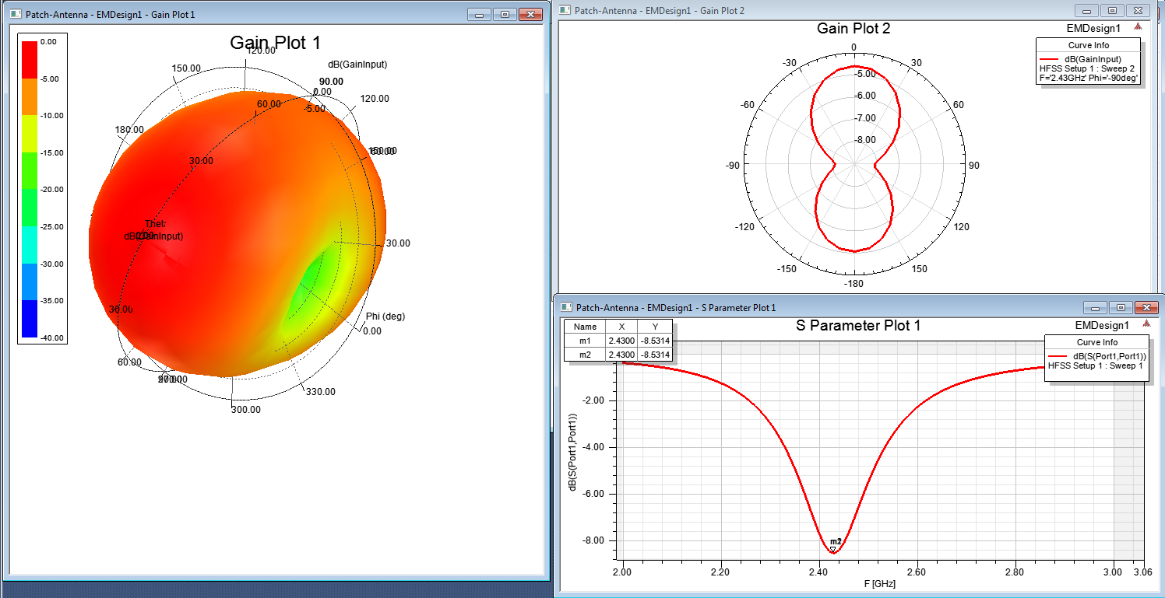

# Réalisation

Voici donc le Foot Print de l’antenne :



Le matériel scolaire étant de mauvaise qualité, nous avons rencontrés quelques problèmes lors de la révélation du PCB. Le cuivre n’ayant pas correctement été retiré sur le bord inférieur de la platine, elle touchait la ligne 50Ω. Nous avons par conséquent été contraints de sectionner sur 10mm la partie inférieure afin de pouvoir l’utiliser. Bien entendu, ceci a été pris en compte et rectifié dans la simulation.

# Mesures

2 mesures ont ensuite été effectuées (S1-1), ainsi que le gain en fonction de sa position angulaire (l’antenne est disposée sur un plateau tournant).

# Comparaison

Nous observons un léger offset entre la simulation et la mesure, ceci est dû à l’impédance du câble utilisé. Les fréquences de résonnance sont quant à elles très proches et correspondent parfaitement à la fenêtre du cahier des charges. Elle est de plus très bien centrée dans cette dernière.

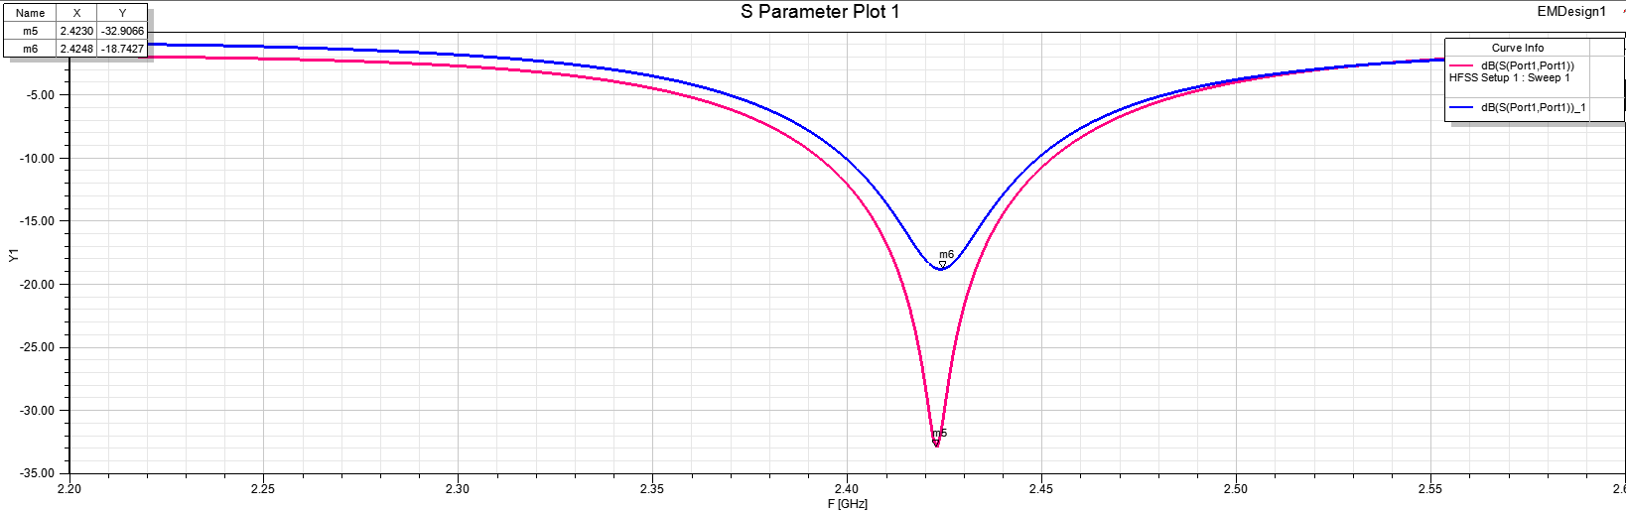

Résultat du coefficient de réflexion de l’antenne :

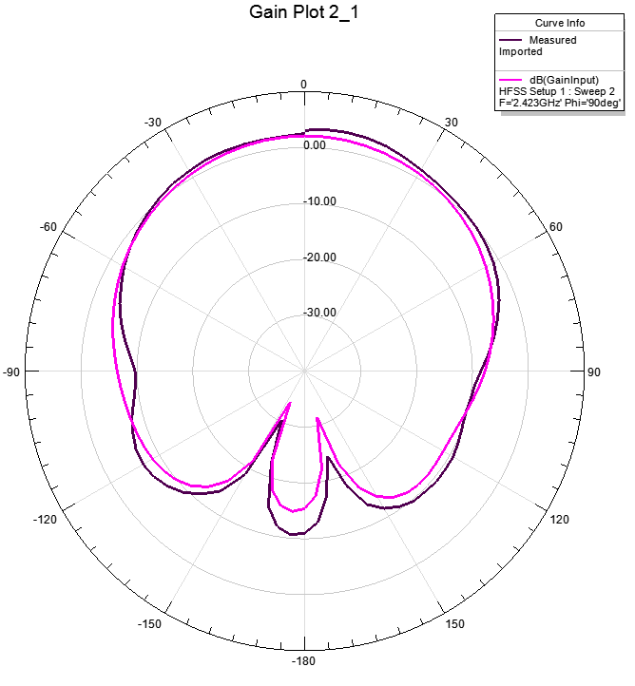

Les 2 courbes suivent la même tendance, ce qui est tout à fait appréciable.